
Nome Ano Turma N.º
Colocação do pronome pessoal átono

Gramática
Ficha/Questão de aula 10

1. Observa a tira de banda desenhada e sublinha os pronomes pessoais átonos nos balões de fala.
15 pontos
(1 × 15)
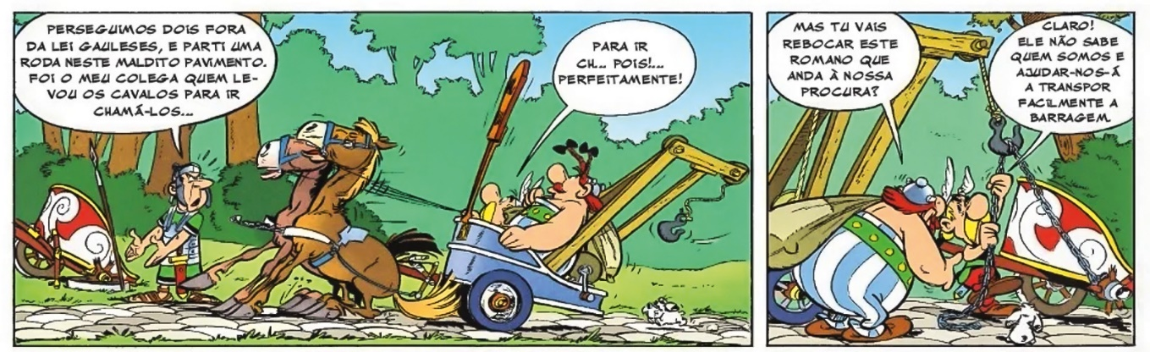in Irredutíveis! com Astérix2, n.º 2, abril de 2020, p. 7.
2. Substitui as expressões sublinhadas pelos pronomes pessoais átonos adequados a cada frase.
35 pontos
(5 × 7)
Faz as alterações necessárias.
a. Já recebi o meu trabalho. _____________________________
b. Visitámos os nossos amigos no verão. _____________________________
c. Gostaria de pedir aos meus pais um computador novo. _____________________________
d. Amanhã, apresentarás o trabalho à turma. _____________________________
e. Ontem, encontrei a Rita na escola. _____________________________
3. Lê a frase seguinte.
30 pontos
(3 × 10)
O João ofereceu flores à nossa amiga Inês, no seu aniversário.
3.1 Reescreve-a, substituindo as funções sintáticas indicadas pelos pronomes pessoais adequados. Faz as alterações necessárias.
a. Complemento direto: ______________________________________________________
b. Complemento indireto: ____________________________________________________
c. Complemento direto e indireto: _____________________________________________
4. Lê a frase seguinte.
20 pontos
(2 × 10)
Dar-lhe-ei o livro amanhã.
a. Reescreve-a na negativa.
____________________________________________________________________________
b. Reescreve a frase que obtiveste na alínea anterior, substituindo o complemento direto pelo pronome respetivo.
____________________________________________________________________________

